新 书 推 荐
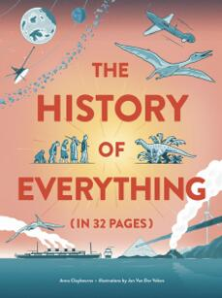
中文书名：《32页世界史》
英文书名：THE HISTORY OF EVERYTHING IN 32 PAGES
作 者：Anna Claybourne and Jan Van Der Veken
出 版 社：Laurence King Publishing
代理公司：ANA/Yao Zhang
页 数：32页
出版时间：2020年8月
代理地区：中国大陆、台湾
审读资料：电子稿
类 型：儿童绘本/知识读物

内容简介：
跟随这本神奇的图画书
一起穿越世界，了解关于所有一切的历史！

从大爆炸和恒星的诞生，从动植物的进化，恐龙的诞生，再到人类的出现，直至早期的文明，帝国和科技的发展，这本不可思议的书将带你穿越，了解所有的历史！

十四张激动人心的开页将读者引领到了一个充满探索与发现的世界。每一个引人入胜的场景都描绘了地球上生命的一个关键发展时期，以一种丰富多彩、引人入胜的方式对历史加以阐释，并包含了诸多有趣的事实和数据。

- 从大爆炸到太阳系形成，一直到现代社会，一本关于“一切”的视觉指南
- 涵盖了从宇宙诞生到现代社会的所有重大事件，包括恒星的创造、生命的发展、人类的到来、历史的曙光、帝国的成长、各种革命和技术时代
- 精致美丽，信息丰富的艺术插图
- 简洁明了，在一本书中涵盖了主题广泛的知识

作者简介：

安娜•克莱伯恩（Anna Claybourne）是一位儿童作家，她创作各种各样的非虚构类书籍，主题包括科学技术、计算机、野生动物、艺术和手工艺、历史、超自然现象和考古学等等，已经出版了几十本书。http://www.annaclaybourne.co.uk/

简·范德维肯（Jan Van Der Veken）是一位比利时艺术家，他用自己独特的审美观创作了内容丰富、富有表现力的插画。http://www.janvanderveken.be/

内文插画：
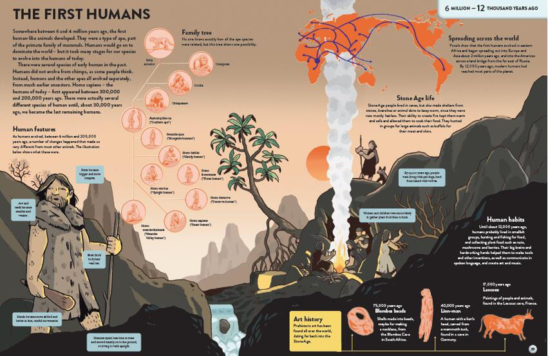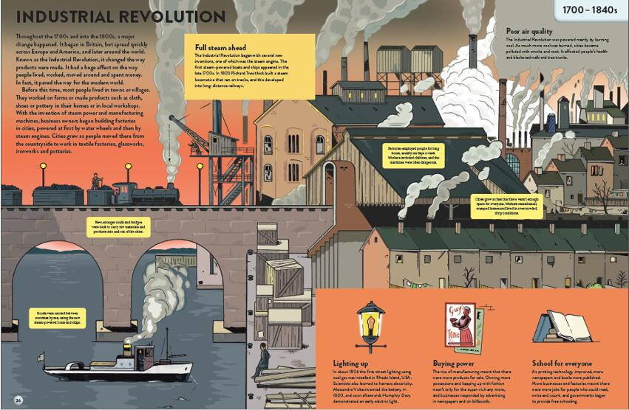

谢谢您的阅读！
请将回馈信息发送至：张瑶（Yao Zhang)
安德鲁﹒纳伯格联合国际有限公司北京代表处
北京市海淀区中关村大街甲59号中国人民大学文化大厦1705室, 邮编：100872
电话：010-82449325
传真：010-82504200
Email: Yao@nurnberg.com.cn
网址：www.nurnberg.com.cn
微博：http://weibo.com/nurnberg
豆瓣小站：http://site.douban.com/110577/
微信订阅号：ANABJ2002

